记录编号： |  | 文件类别： | D

Vcat平台
设计方案
（版本号：V1.0）

文件修订记录：
版本编号 | *变化  状态 | 简要说明（变更内容和变更范围） | 日期 | 变更人
V1.0 | N | 新建 | 2023/4/14 | 徐法政
*变化状态：N——新建，C——变更，D——删除

文件批准信息
 | 部门/职位签字 | 日期
拟制
审核
审批
目录
1 简介 4
1.1 目的 4
1.2 适用范围 4
1.3 术语表 4
1.4 引用文件 4
2 关键功能流程 5
2.1 虚拟宠物互动功能 5
2.2 关键功能流程设计说明 5
2.3 关键功能点、问题点 6
3 具体功能流程 6
3.1 6
4 架构设计 6
4.1 系统总体结构 6
4.2 系统组件图 7
5 接口设计 8
5.1 考勤管理服务 8
5.2 B服务 17
6 界面设计 18
6.1 登录界面 18
7 数据结构设计 18
7.1 数据库 18
7.2 E-R关系图 20
7.3 配置文件 21

简介
  - 目的
Vcat平台的系统设计方案，开发人员据此进行开发。
本文档旨在项目初期提供基础实现功能的参考。
  - 适用范围
项目组内部使用。
  - 术语表
  - React：指用于构建用户界面的JavaScript库。
  - React技术栈：React及其相关渐进式框架。
  - TypeScript： TypeScript是JavaScript的超集，最终会被编译为JS代码。
  - Umi：React开发框架——性能优化&路由。
  - JWT：Django Rest framework —— JWT （Json Web Token) 主要用于用户登录鉴权，一种认证机制，让后台知道该请求是来自于受信的客户端。
  - Axios：Axios 是一个基于 promise(异步实现) 的 HTTP 库，可以用在浏览器和 node.js 中使用，原生的js或者使用jquery来发生请求进行前后端数据交互。
  - Ajax：AJAX（ Asynchronous JavaScript and XML）ajax可以实现网页的异步更新，意味着可以不重新加载整个页面的情况下，对网页的某个部分进行更新。
  - GLM：General Language Model (GLM)一个开源的类GPT模型。
  - Instant-ngp：Instant Neural Graphics Primitives，一个基于nerf技术的通过多角度2D图像生成3D图像的AI模型
  - Multidiffusion-Upscaler：一个基于Stable Diffusion的图像融合模型。
  - AutoGPT：Driven by GPT-4, chains together LLM "thoughts", to autonomously achieve whatever goal you set.
  - 引用文件

关键功能流程

虚拟宠物互动功能（Thin）
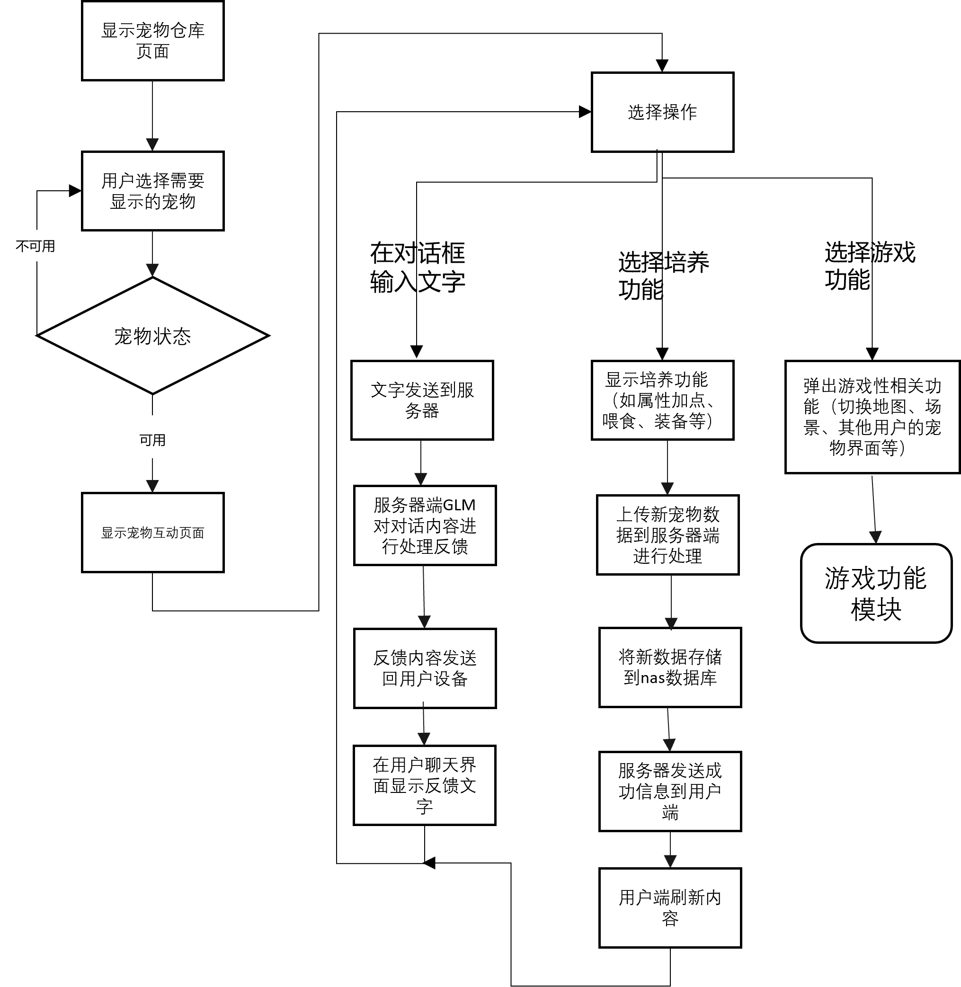

关键功能流程设计说明
虚拟宠物互动功能是Vcat系统中的关键功能。用户的虚拟宠物界面由用户的宠物仓库开始，用户在宠物仓库中选择想要互动的宠物，并进行相应互动。主要流程如下：1 在宠物仓库界面点击想要互动的宠物， 2 此宠物可用时，跳转到宠物互动页面， 3在互动界面选择想要进行的操作，4 若在互动界面的聊天框输入了文字，则文字将被上传到服务器进行处理，服务器处理后发送回复文字到用户端并显示。在早期版本中，重点针对聊天互动功能以及培养互动功能进行开发。而功能的具体展现在网页端和小程序端稍有不同。未来可能统一到APP端。

关键功能点、问题点
客户端与服务端的通信、页面动态刷新显示、服务端数据处理。
- 具体功能流程（Fat）

页面版登录及注册

页面版登录及注册功能流程描述
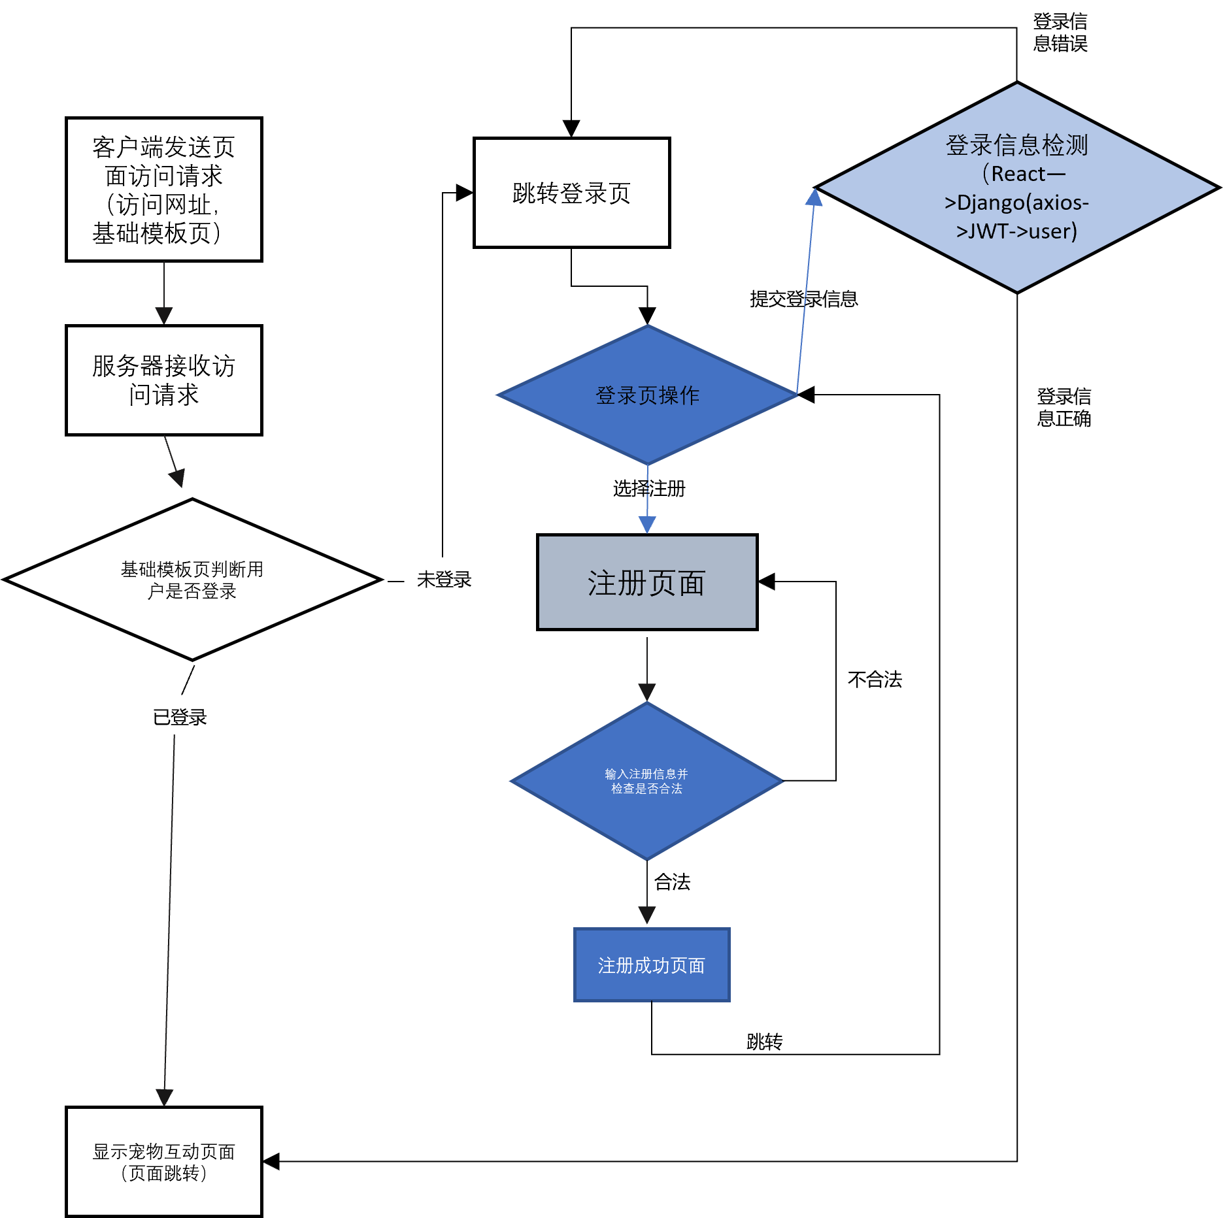

页面版登录及注册功能流程设计说明
基础模板作为所有页面的底层模板，会首先请求用户基本信息，判断是否登录，如果是进入需要登录的页面并且未登录，则跳转登录页，否则留在当前页面。基础模板需要判断是否需要显示导航条。同时，每个页面刷新都需要判断是否登录，获取用户基础信息也都放在基础模板页，同时记录到user state中。

页面版基本功能
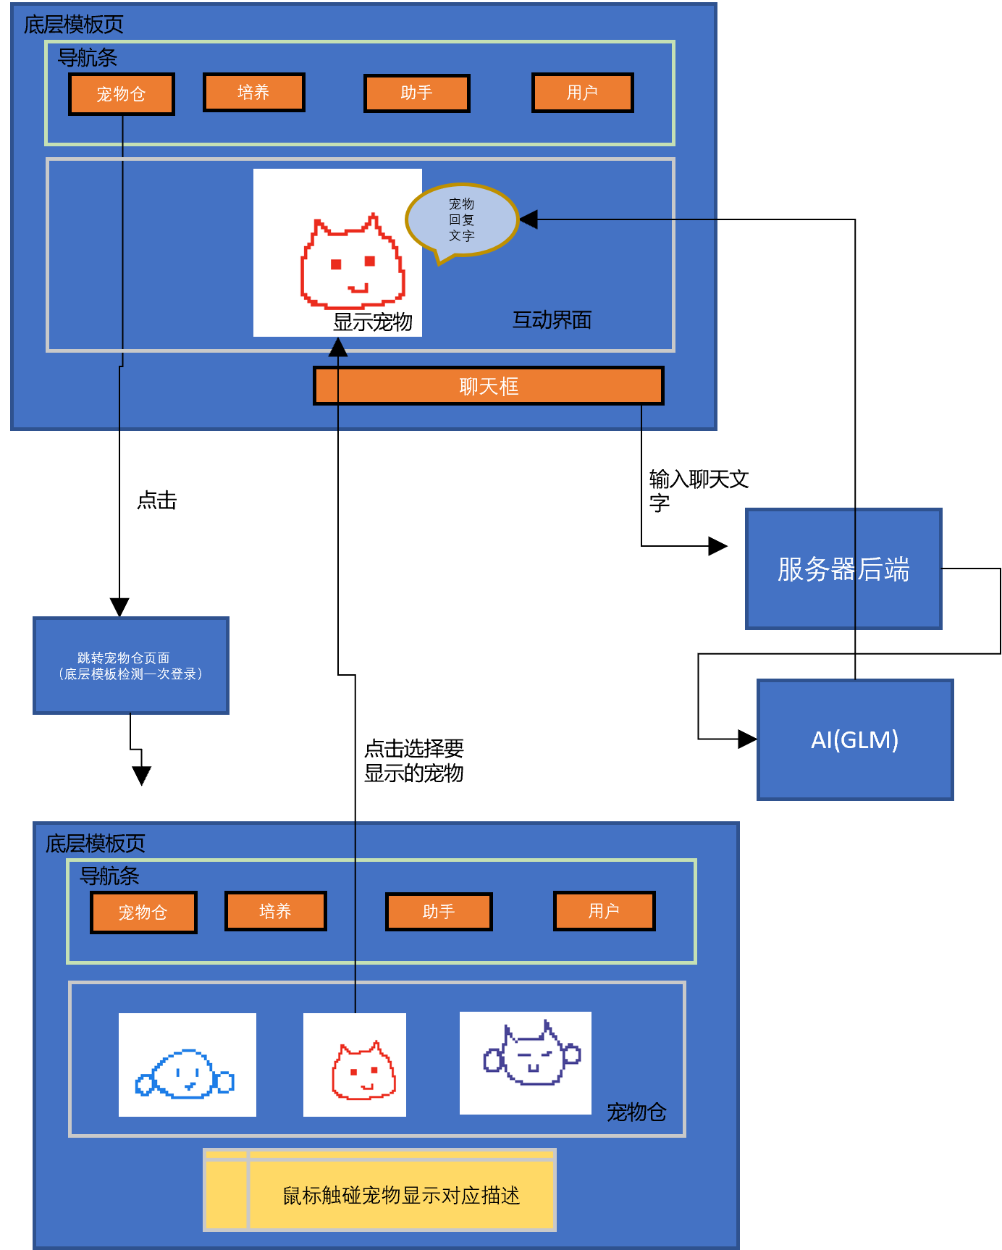
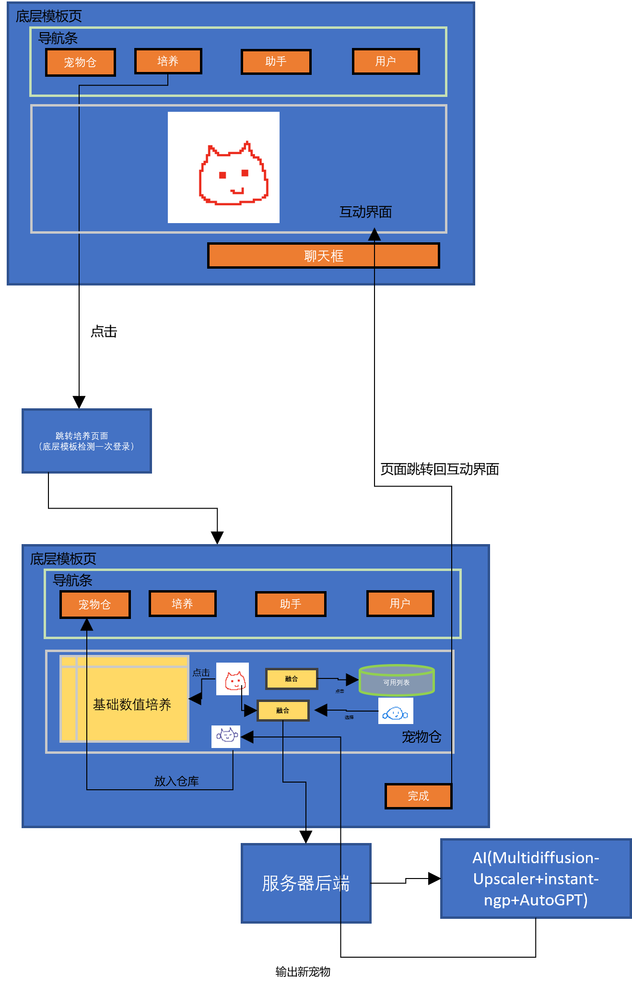
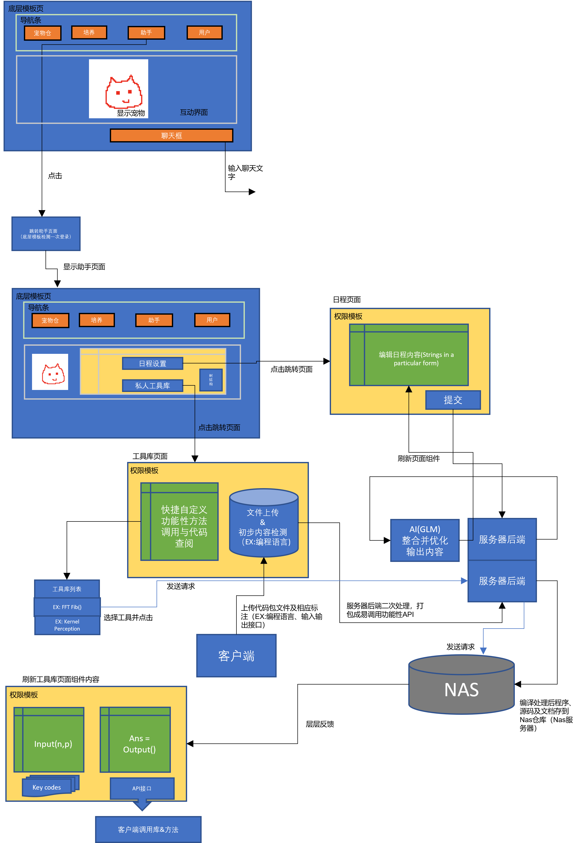

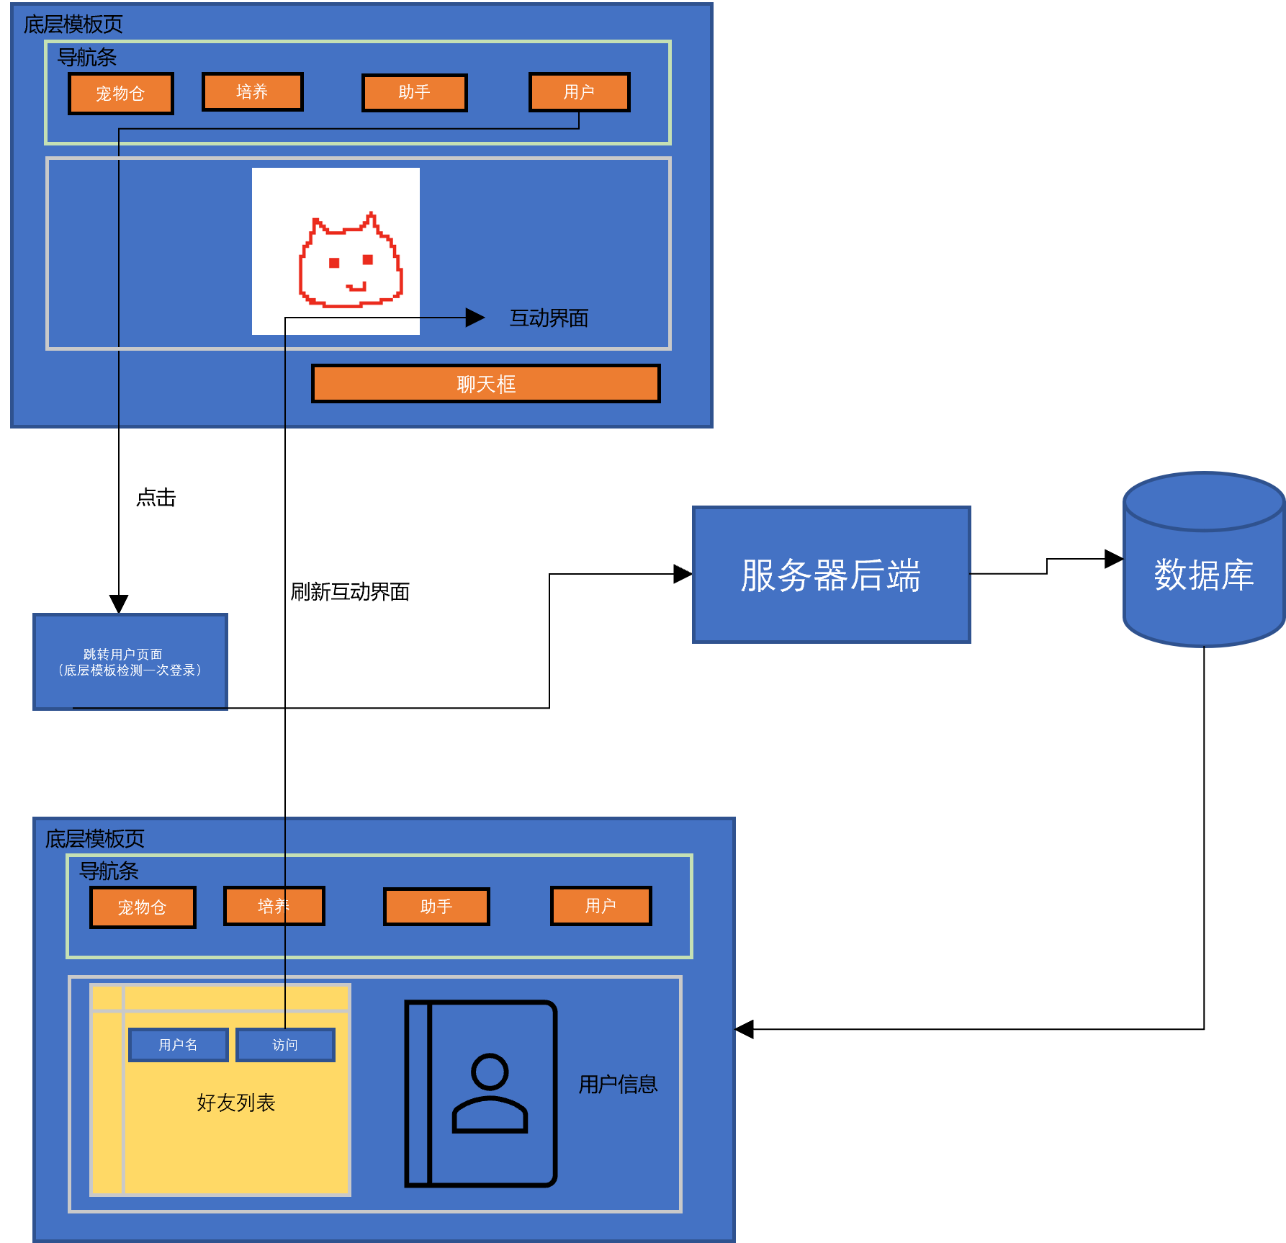

页面版虚拟宠物展示
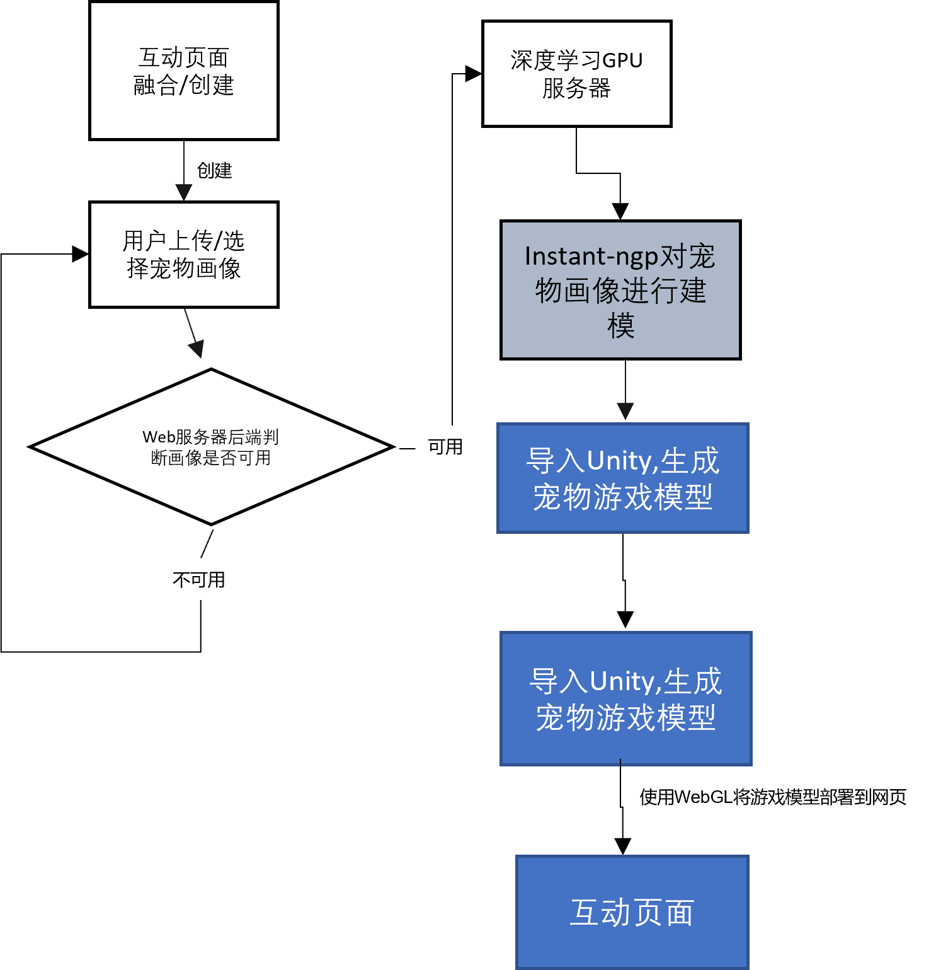
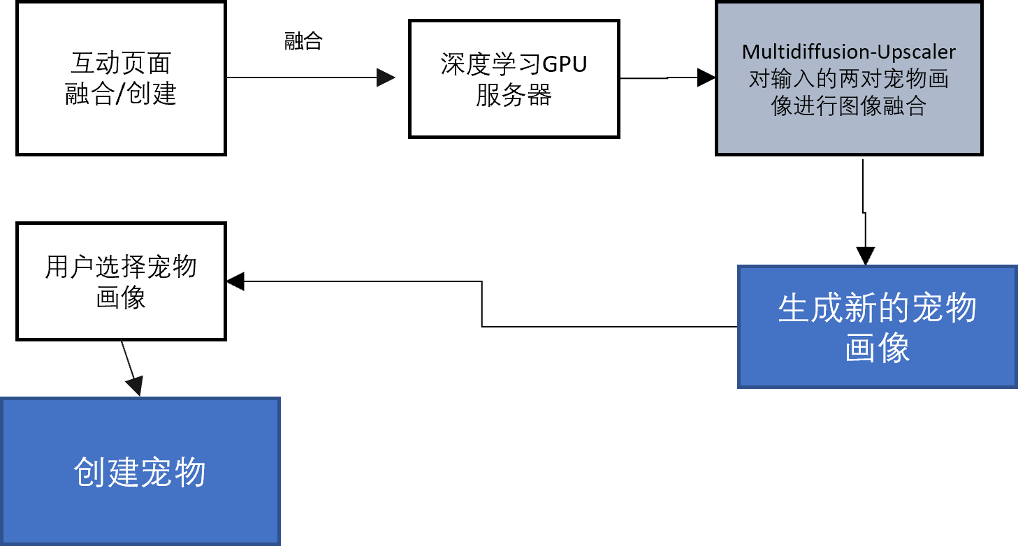

- 架构设计
  - 系统总体结构

系统部署图
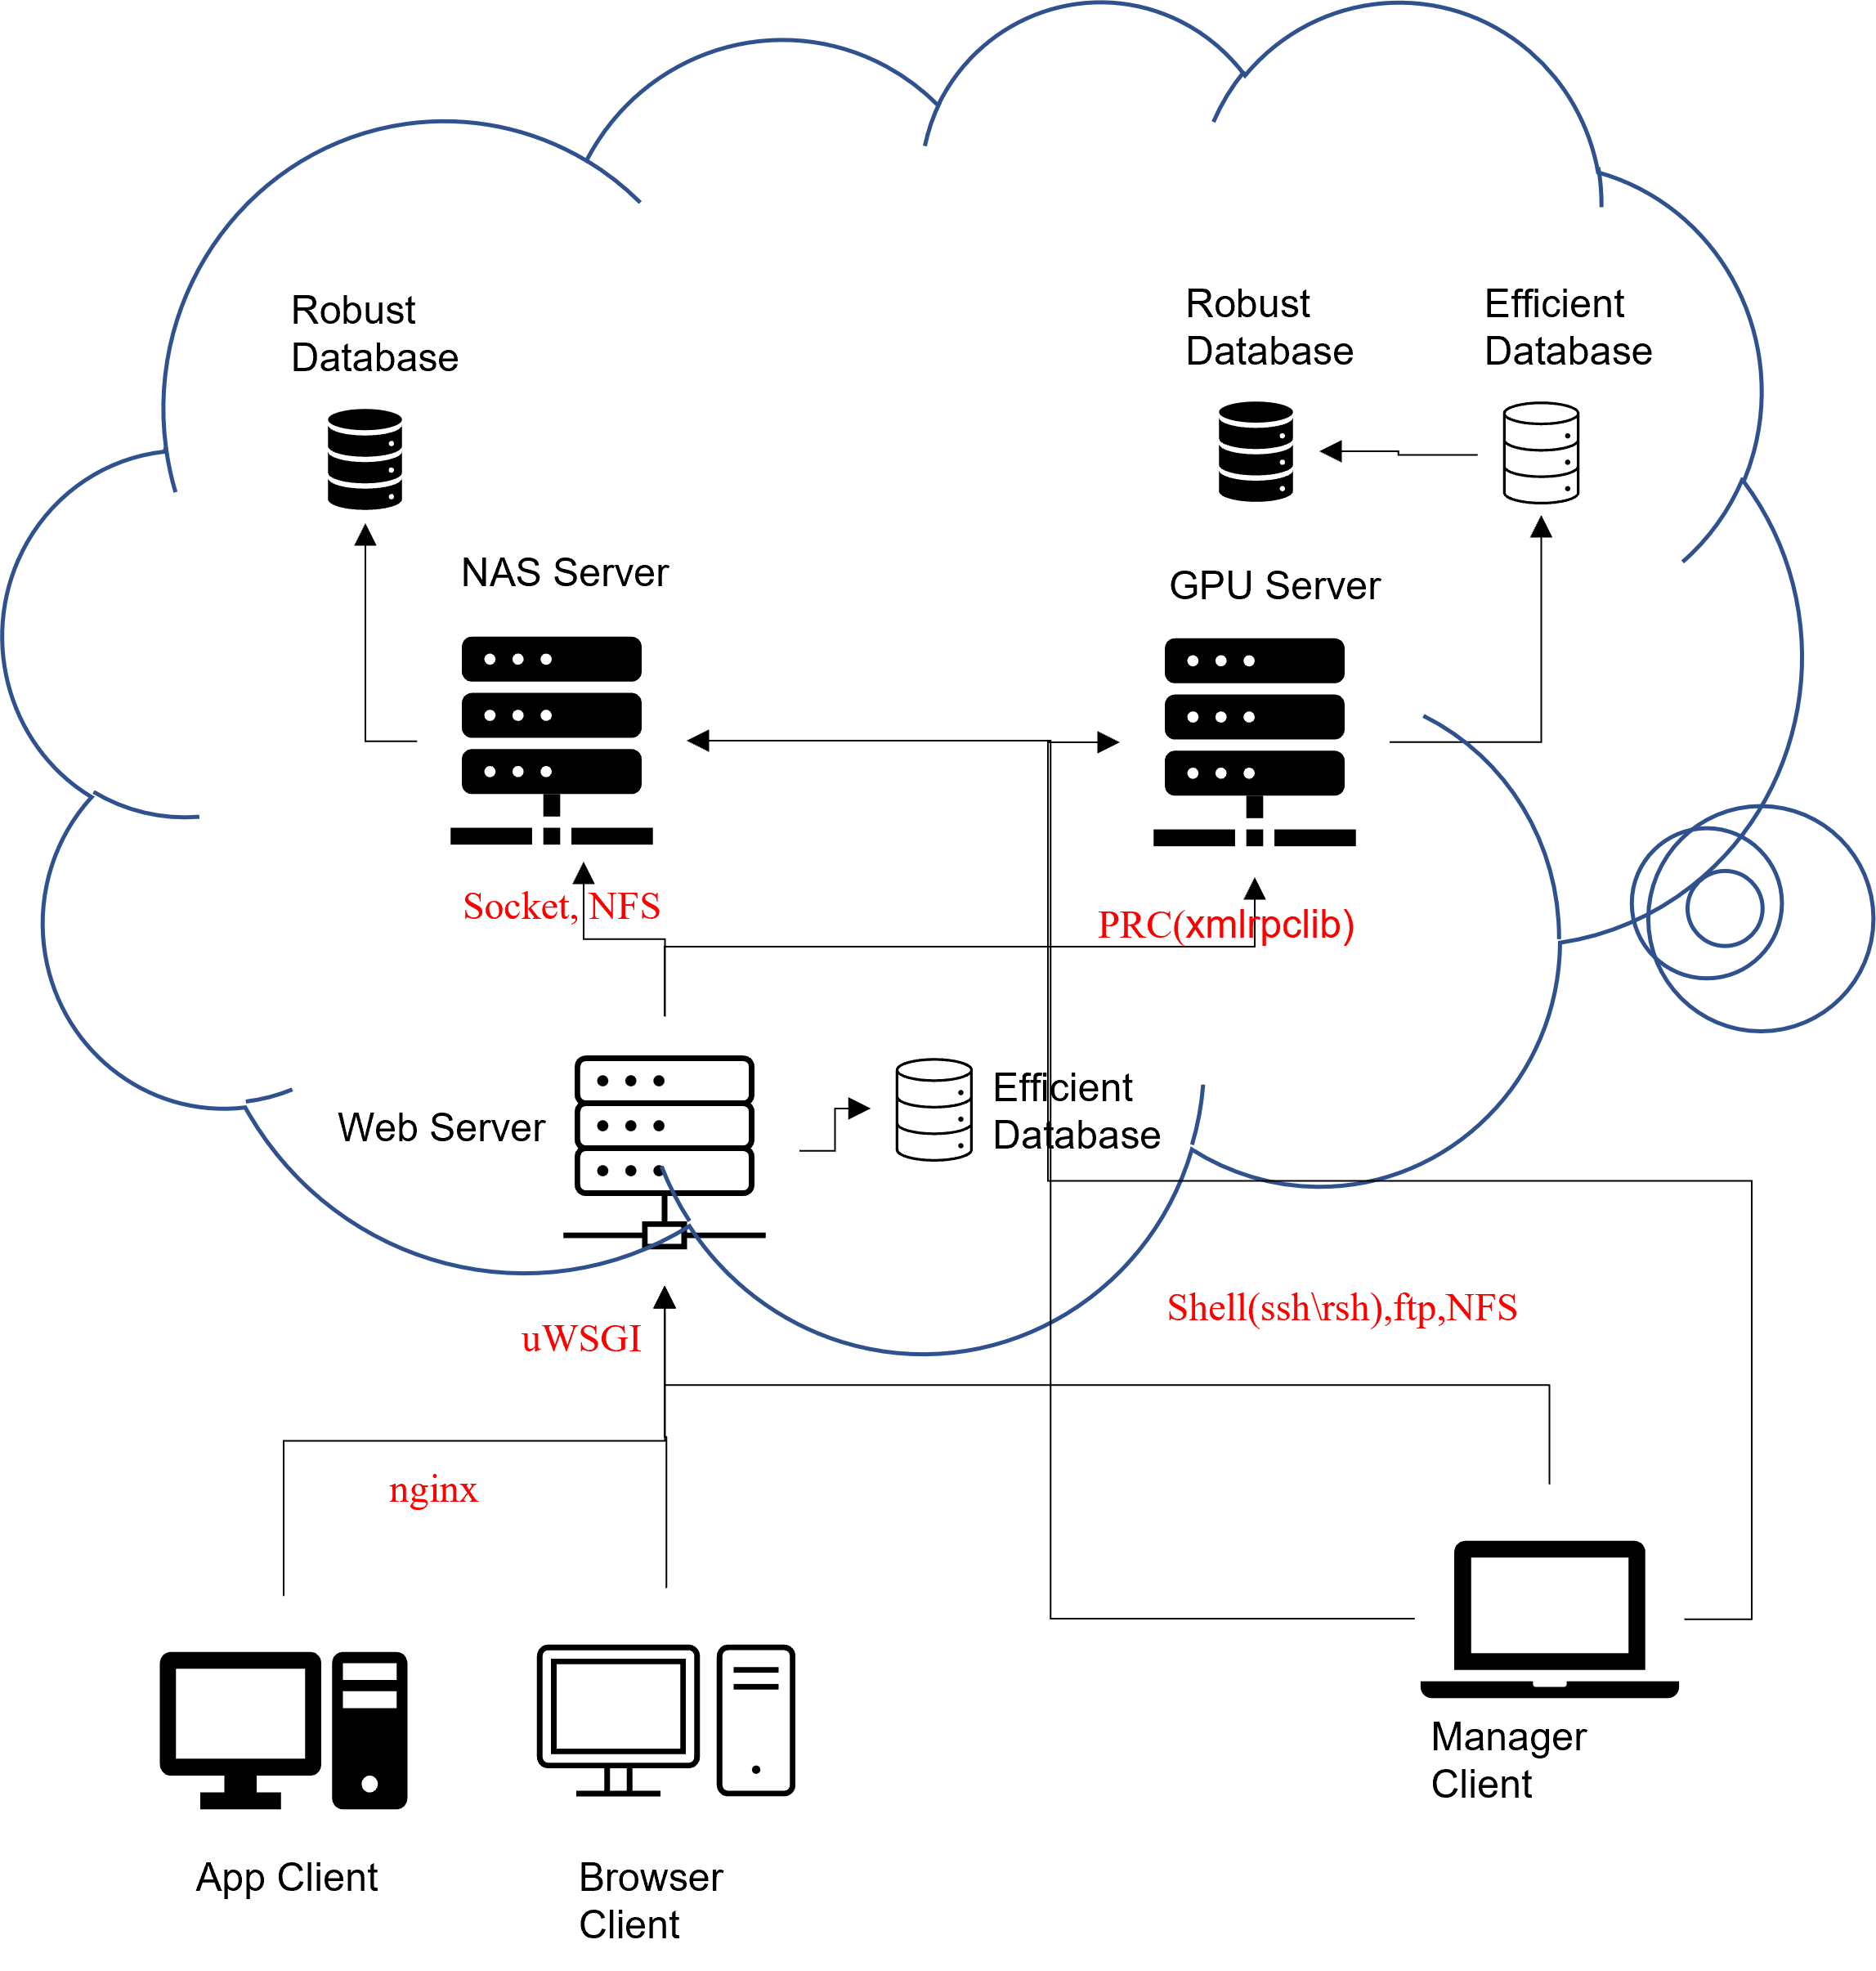

系统部署图描述
Vcat虚拟宠物助手平台是一个集成模块化功能的组合系统，需要支持Web开发、图形建模、和AI模型训练。系统采用一台webServer支持网络需求，一台NAS数据存储服务器长时间保存数据，一台GPU服务器用于AI模型的计算。在三台服务器上应部署不同特性的数据库。在Web Server…ECS… 服务器均为云服务器。
  - 系统组件图
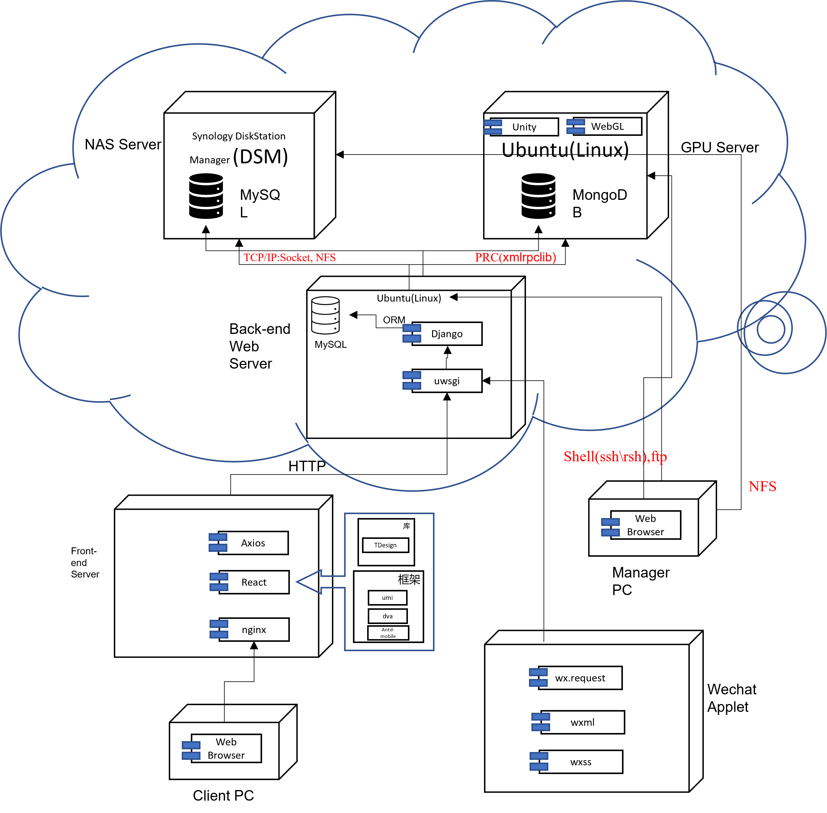

系统组件图描述
Vcat虚拟宠物助手平台是一个集成模块化功能的组合系统，采用经典的三层B/S架构,并且进行前后端分离开发。网站后端开发使用django框架充当Web应用程序框架，使用uwsgi作为中间件，充当应用服务器，为Django处理请求；nginx充当Web服务器，搭载基于React+TypeScript+umi+dva+antd-mobile，与html、css开发的前端网页界面。在初期开发阶段，由于性能需求不明显，数据库统一采用mysql和Django自带的sqlite，借助Django的ORM技术实现快速开发。但从业务功能需求角度分析，在后期开发中应尽可能满足区别设计Web服务器、Nas服务器、GPU服务器中的数据库。因为公网IP使用需要，开发采用阿里云ECSWeb服务器（突发性能实例规格族t6），并且在较长一段时间中都将使用阿里云ECS云服务器作为Web服务器，ECS服务器在存储和CPU性能上有一定局限性，所以Web服务器上应尽可能减少文件树形式的文件存储形式，Web服务器上的数据库规模也应该尽可能小。为了支持高并发、高吞吐量和高可用性的操作，应尽可能减少Web服务器上数据库中的join，并使用线段树对数据进行高效区间维护。在NAS服务器中，需要支持高规模，高可靠性和高可扩展性的存储文件树及数据库。
而在GPU服务器中，需要支持高效的读写操作，并且需要支持分布式计算和分布式存储。为了提高数据的读写效率，使用NoSQL数据库MongoDB。
- 接口设计
系统采用前后端分离设计，后端Django采用Django RestFramework，为前端界面提供数据及其他资源。为微信小程序的开发提供API预置接口。
  - 用户管理服务
用户管理服务采用RESTFUL模式，通讯协议为HTTP。前端上传的所有的数据均采用post方式上传json格式数据。返回的数据也为json格式数据。以下接口描述中的输入输出参数列表均为json格式。

登录
调用者：前端界面
接口说明：使用email/用户名/跨平台（如微信登录）和密码进行登录
- 输入参数列表
- 编号 | 参数名 | 中文名称 | 类型 | 最大长度 | 必填 | 参数说明
1 | Account | 用户名 | 字符串 | 24 | √
2 | passWord | 密码 | 字符串 | 24 | √
3 | Verification code | 验证码 | 字符串 | 24 | √
3 UID
- 输出参数列表
编号 | 参数名 | 中文名称 | 类型 | 最大长度 | 必填 | 参数说明
1 | Code | 响应码 | int | 5 | √ | 可以根据实际需求自定义
2 | JWT | Jwt校验码 | 字符串 | 17 | √ | JWT （Json Web Token) 主要用于用户登录鉴权，一种认证机制，
3 | message | 响应消息 | 字符串 | 40 | √ | 可以在响应中携带一些额外信息，如错误描述等
4 | token | 令牌 | 字符串 | 24 | √ | 登录成功后产生的令牌,用于身份验证、授权等场景。

请求内容：
{"Account":"root", "passWord":"123456"，"Verification code":"xxxx"}

应答内容：
{"Code":"200", "JWT":"xxxxx.yyyyy.zzzzz", "message":"登陆成功"，"token":"xxxx"}

注册
调用者：用户
接口说明：用户自行注册自己的ID
请求方法：POST
- 输入参数列表
编号 | 参数名 | 中文名称 | 类型 | 最大长度 | 必填 | 参数说明
1 | email | 邮箱 | 字符串 | 24 | √
2 | passWord | 密码 | 字符串 | 24 | √
3 | confirm_password | 确认密码 | 字符串 | 10 | √
4 | nickname | 昵称 | 字符串 | 15 | √
5 | Verification code | 验证码 | 字符串 | 24 | √

- 输出参数列表
编号 | 参数名 | 中文名称 | 类型 | 最大长度 | 必填 | 参数说明
1 | ReturnCode | 返回码 | Int | 5 | √
3 | message | 响应消息 | 字符串 | 40 | √ | 可以在响应中携带一些额外信息，如错误描述等

请求内容：
{ "email": "1244548935@qq.com", "password": "123456", "confirm_password": "123456", "nickname": "UserName","Verification code": "xxxx"}

应答内容：
{"Code":"400"，"message":"注册成功"}

添加宠物
调用者：用户
接口说明：用户可以在初始页面领取第一只宠物
- 输入参数列表
编号 | 参数名 | 中文名称 | 类型 | 最大长度 | 必填 | 参数说明
1 | name | 宠物名称 | 字符串 | 24 | √
2 | species | 宠物种类 | 字符串 | 24 | √
3 | breed | 宠物性别 | 字符串 | 12 | √
4. | Features | 宠物特征 | 字符串 | 24 |  | 通过描述特征生成宠物外貌
5 | tendency | 宠物进化方向 | 字符串 | 24 |  | 宠物进化的大致方向

- 输出参数列表
编号 | 参数名 | 中文名称 | 类型 | 最大长度 | 必填 | 参数说明
1 | Code | 返回码 | 字符串 | 5 | √
2 | Pet_id | 宠物标识符 | 字符串 | 20 | √ | 宠物的唯一标识符
3 | message | 响应消息 | 字符串 | 40 | √ | 可以在响应中携带一些额外信息，如错误描述等

删除课程
调用者：用户
接口说明：用户在系统中删除宠物
- 输入参数列表
编号 | 参数名 | 中文名称 | 类型 | 最大长度 | 必填 | 参数说明
1 | courseID | 课程编号 | 整数 | 24 | √

- 输出参数列表
编号 | 参数名 | 中文名称 | 类型 | 最大长度 | 必填 | 参数说明
1 | Code | 返回码 | 字符串 | 5 | √
3 | message | 响应消息 | 字符串 | 40 | √ | 可以在响应中携带一些额外信息，如错误描述等

切换宠物显示
调用者：用户
接口说明：用户切换当前显示宠物
- 输入参数列表
编号 | 参数名 | 中文名称 | 类型 | 最大长度 | 必填 | 参数说明
2 | Pet_id | 宠物标识符 | 字符串 | 20 | √ | 宠物的唯一标识符
2 | User_id | 用户唯一标识符 | 字符串 | 20 | √ | 用户唯一标识符

- 输出参数列表
编号 | 参数名 | 中文名称 | 类型 | 最大长度 | 必填 | 参数说明
1 | Code | 返回码 | 字符串 | 5 | √
2 | Message | 教师编号 | 字符串 | 10 | √

宠物助手
调用者：用户
接口说明：用户在系统中调用宠物助手功能
- 输入参数列表
编号 | 参数名 | 中文名称 | 类型 | 最大长度 | 必填 | 参数说明
1 | Pet_id | 宠物标识符 | 字符串 | 20 | √ | 宠物的唯一标识符
2 | Function | 功能编号 | Int | 24 | √ | 调用不同的助手功能
3 | Message | 输入问题 | 字符串 | 500 |  | 输入问题

- 输出参数列表
编号 | 参数名 | 中文名称 | 类型 | 最大长度 | 必填 | 参数说明
1 | ReturnCode | 返回码 | 字符串 | 5 | √
2 | message | 响应消息 | 字符串 | 40 | √ | 可以在响应中携带一些额外信息，如错误描述等
3 | Information | 信息 | 字符串 | 500 | √ | 返回回答

- 界面设计
  - 互动界面

界面设计原型
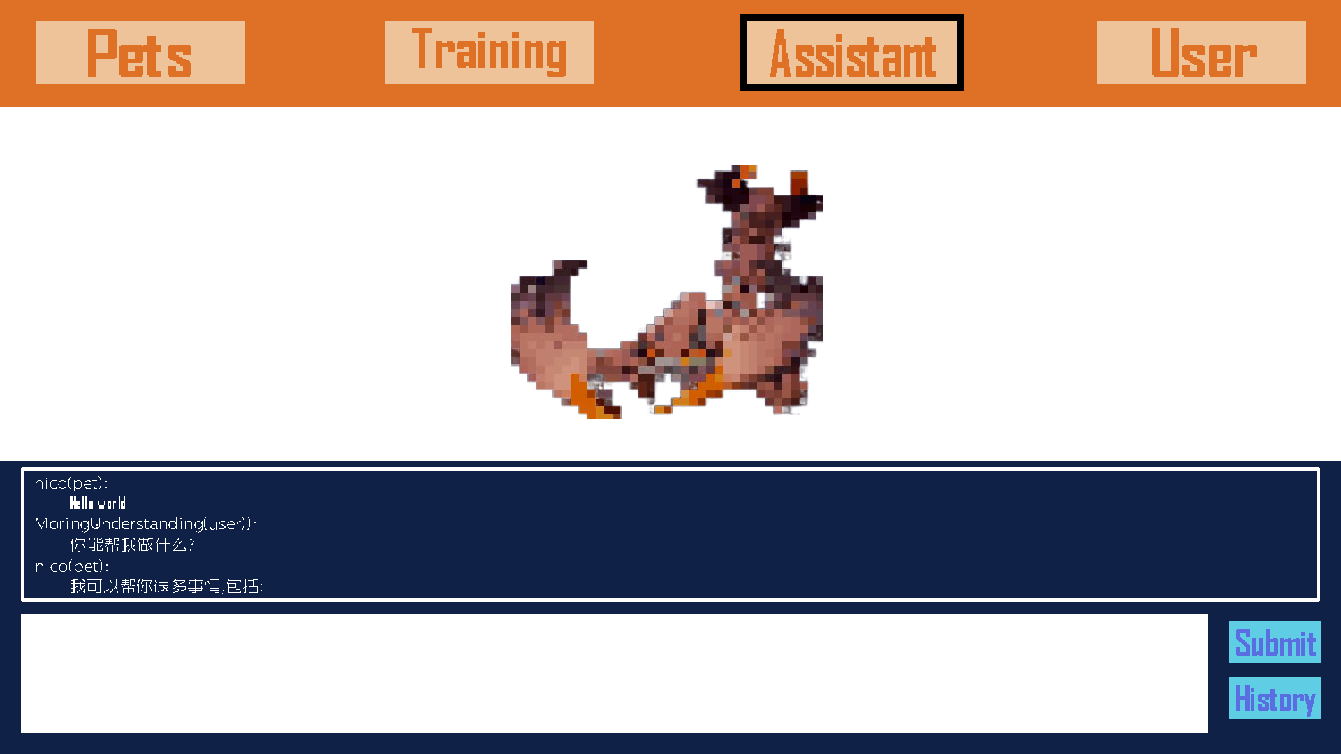

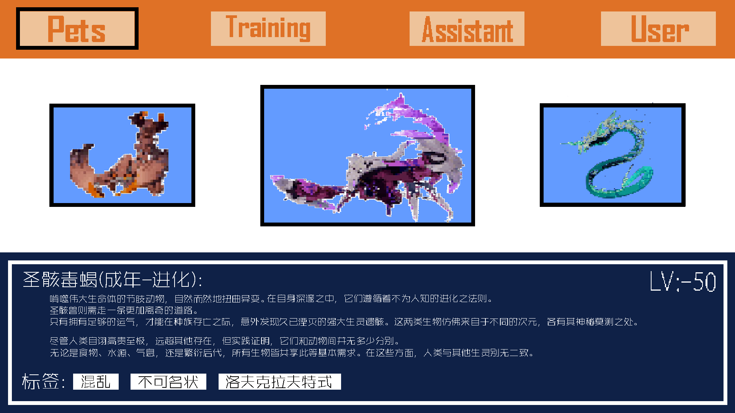

详细说明

- 数据结构设计
  - 数据库
用户登录系统采用django自带的用户管理系统，django自带了sqlite数据库，这种数据库好处是方便，不需要远程连接，打包项目挪到其他电脑上安装一下依赖一会就跑起来了。但是缺点就是，可能会出现各种莫名其面的问题。MySQL 的性能和扩展性通常要比 SQLite 更好。这是因为 MySQL 支持并发访问、多用户操作、事务处理等高级功能，并且可以扩展到集群架构。所以我们决定采用MySQL数据库替换sqlite。
在django中可以使用ORM模块对数据进行修改再映射回Mysql，ORM（对象关系映射）是 Django 框架内置的一个数据库访问 API。ORM 把数据表中的行映射为 Python 中的对象，从而使得开发者可以使用面向对象的方式来操作数据库。

用户表 User
使用utf-8存储
编号 | 字段名 | 类型和长度 | 中文名字 | 说明
1 | UserID | int | 用户ID | 主键，唯一标识每个用户
2 | Username | Varchar(30) | 用户名 | 不可为空，用于登录系统的用户名
3 | Password | Varchar(24) | 密码 | 不可为空，用于登录系统的密码
4 | Nickname | Varchar(30) | 昵称 | 可为空，用于显示在聊天界面上，默认值为“username”
5 | Email | Varchar(100) | 邮箱 | 注册时使用的邮箱
6 | Gender | Boolean | 性别 | 可为空，表示用户的性别
7 | Birth | Int | 年龄 | 可为空，表示用户的年龄
8 | Date | DATE | 日期 | 日期
9 | Image | Varchar(200) | 用户头像 | 可为空，使用相对地址存储用户的头像

宠物表 Pets

编号 | 字段名 | 类型和长度 | 中文名字 | 说明
1 | PetID | int | 宠物ID | 主键，唯一标识每只宠物
2 | PetName | varchar(24) | 宠物名称 | 不可为空，表示宠物的名称
3 | PetType | int | 宠物类型 | 不可为空，表示宠物的种类
4 | Level | Int | 等级 | 可为空，表示宠物的等级
5 | Exp | Int | 经验值 | 可为空，表示宠物的经验值
6 | OwnerID | Int | 用户ID | 外键，表示宠物的主人，关联到用户表中的用户ID
7 | Date | DATE | 日期 | 日期
8 | ModeType | VARCHAR(50) | 模型类型

聊天记录表 ChatRecord

编号 | 字段名 | 类型和长度 | 中文名字 | 说明
1 | RecordID | Varchar(30) | 记录ID | 主键，唯一标识每条聊天记
2 | SenderID | Varchar(30) | 发送者ID | 外键，表示消息发送者，关联到用户表中的用户ID
3 | ReceiverID | Varchar(30) | 接收者ID | 外键，表示消息接收者，关联到用户表中的用户ID
4 | Content | Varchar(100) | 消息内容 | 不可为空，表示消息的具体内容
5 | Date | DATE | 日期 | 日期
6 | SendTime | Varchar(24) | 发送时间 | 不可为空，表示消息发送的时间

好友关系表 FriendRelationship

编号 | 字段名 | 类型和长度 | 中文名字 | 说明
1 | FriendshipID | int | 好友关系ID | 主键，唯一标识每个好友关系
2 | UserID1 | Varchar(30) | 用户1ID | 外键，表示好友关系中的一个用户，关联到用户表中的用户ID
4 | UserID2 | Varchar(30) | 用户2ID | 外键，表示好友关系中的另一个用户，关联到用户表中的用户ID
5 | Date | DATE | 日期 | 日期
6 | CreateTime | Varchar(24) | 建立时间 | 不可为空，表示好友关系建立的时间

工具库查询表 Tools_Info
编号 | 字段名 | 类型和长度 | 中文名字 | 说明
1 | APIID | int | API接口编号 | PK
2 | DocID | int | Doc文档编号 | PK
3 | Date | DATETIME | 日期 | NOT NULL
4 | Version | Varchar(24) | 版本 | 对应版本
5 | UserID | int | 用户ID | PK Foreign Key
6 | CodeID | int | 源码ID | PK
7 | Name | Varchar(30) | 工具名

  - E-R关系图
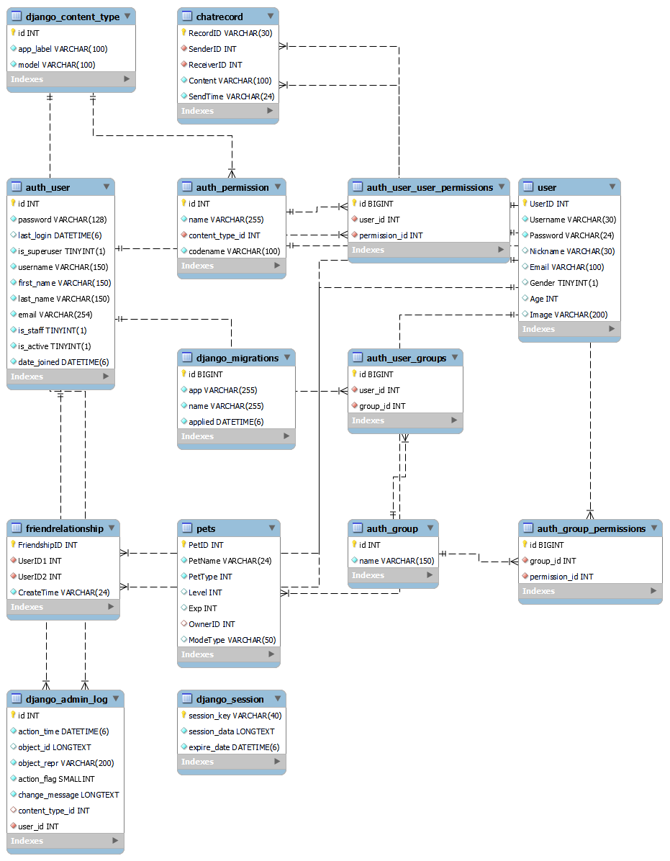
  - 文件类型数据

保存为文件类型的数据以文件树结构存储在NAS中。

- 算法具体数据结构设计
  - 游戏性算法设计

Level
  - 数据操作算法
  - AI算法
  - 工具库算法

